蘑菇丁学生使用TIPS
一、工作场景：
在蘑菇丁APP中进行使用。

二、使用人群：
需要实习的学生
- 实习业务流程概述：
实习前
下载蘑菇丁APP，手机号注册，进行学生身份实名认证；

实习中
1、签到
2、撰写周记
3、实习岗位填报
4、实习问题反馈

实习后
1、提交实习总结
2、邀请企业老师评分
3、查看实习成绩

- 工作平台操作界面检索
- 下载蘑菇丁APP

蘑菇丁下载二维码

A、手机注册蘑菇丁账号：
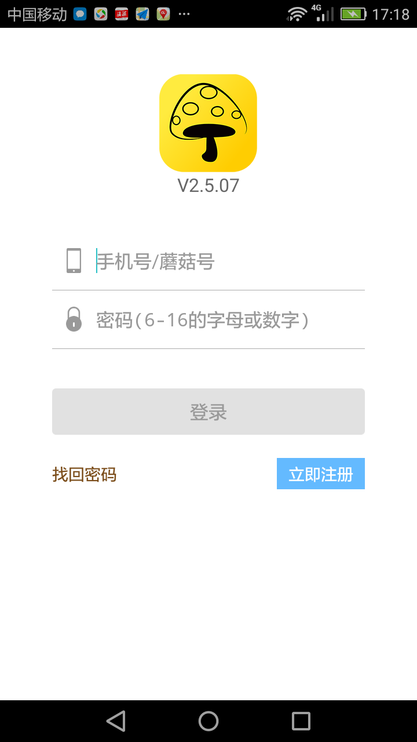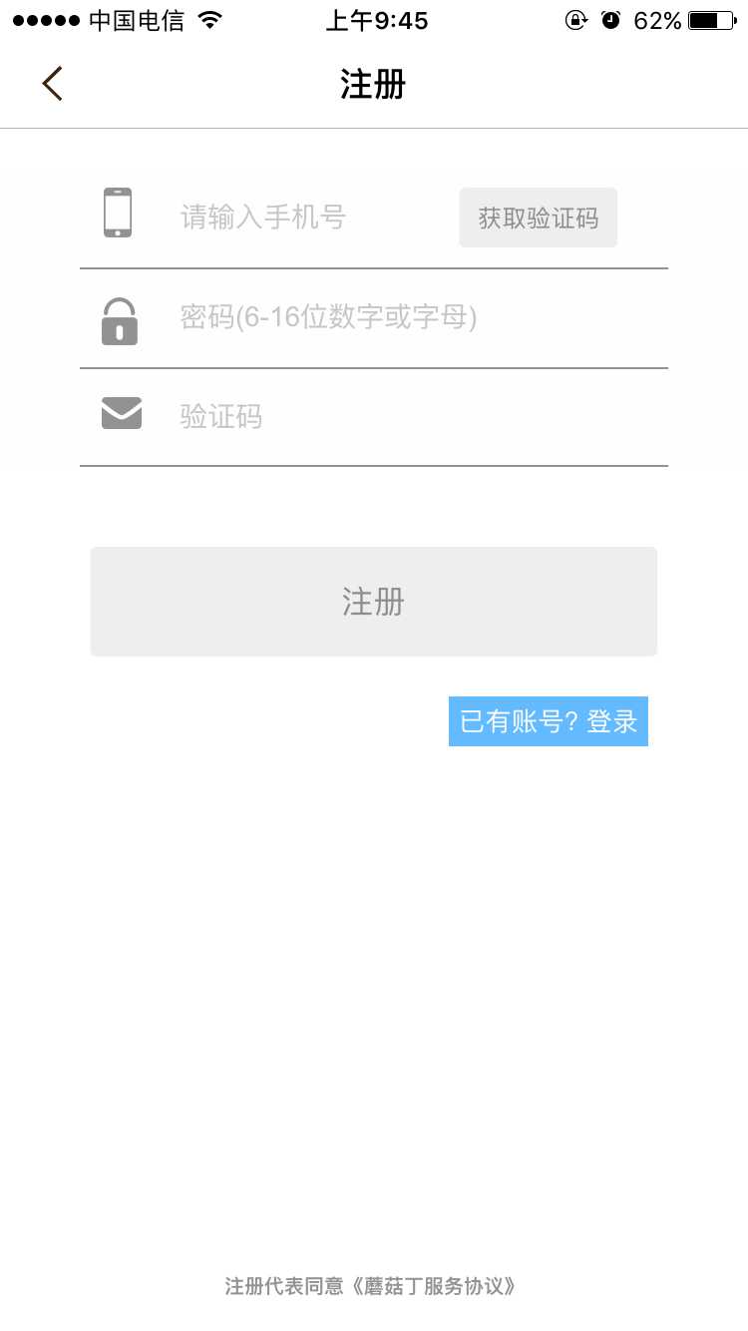
B、实名认证：
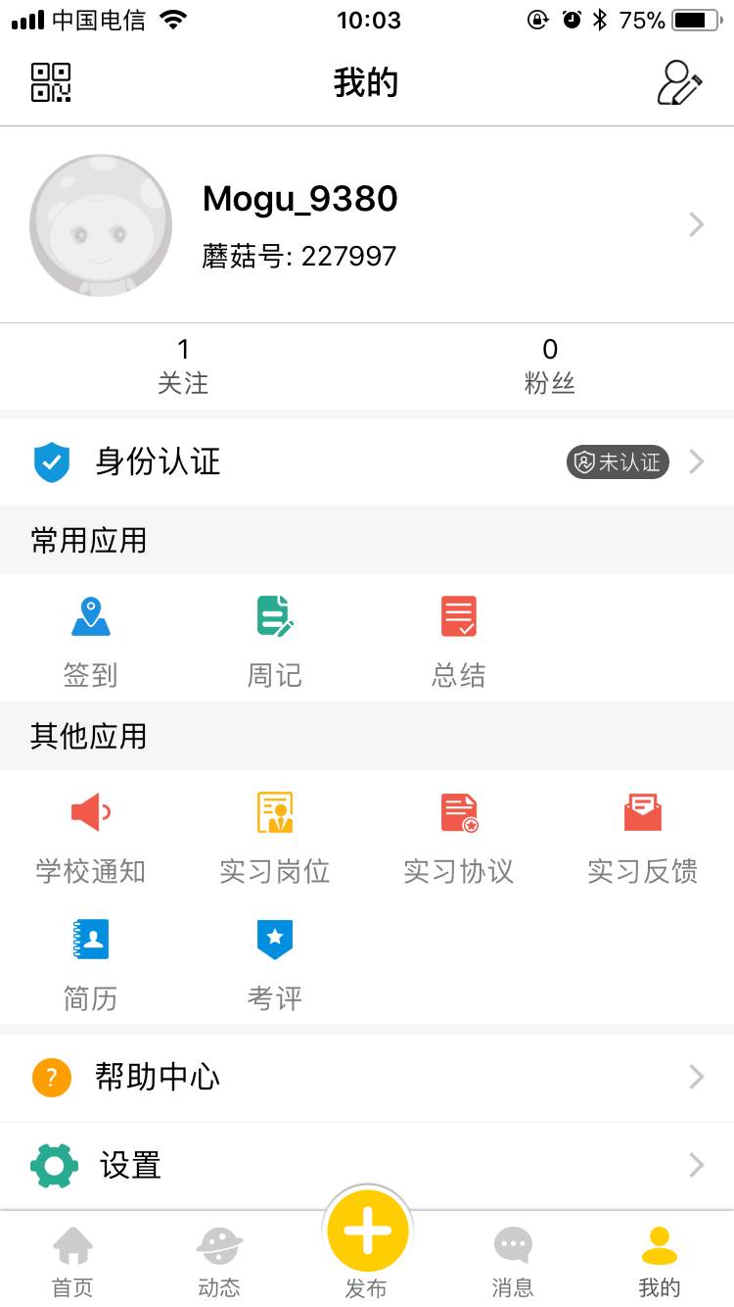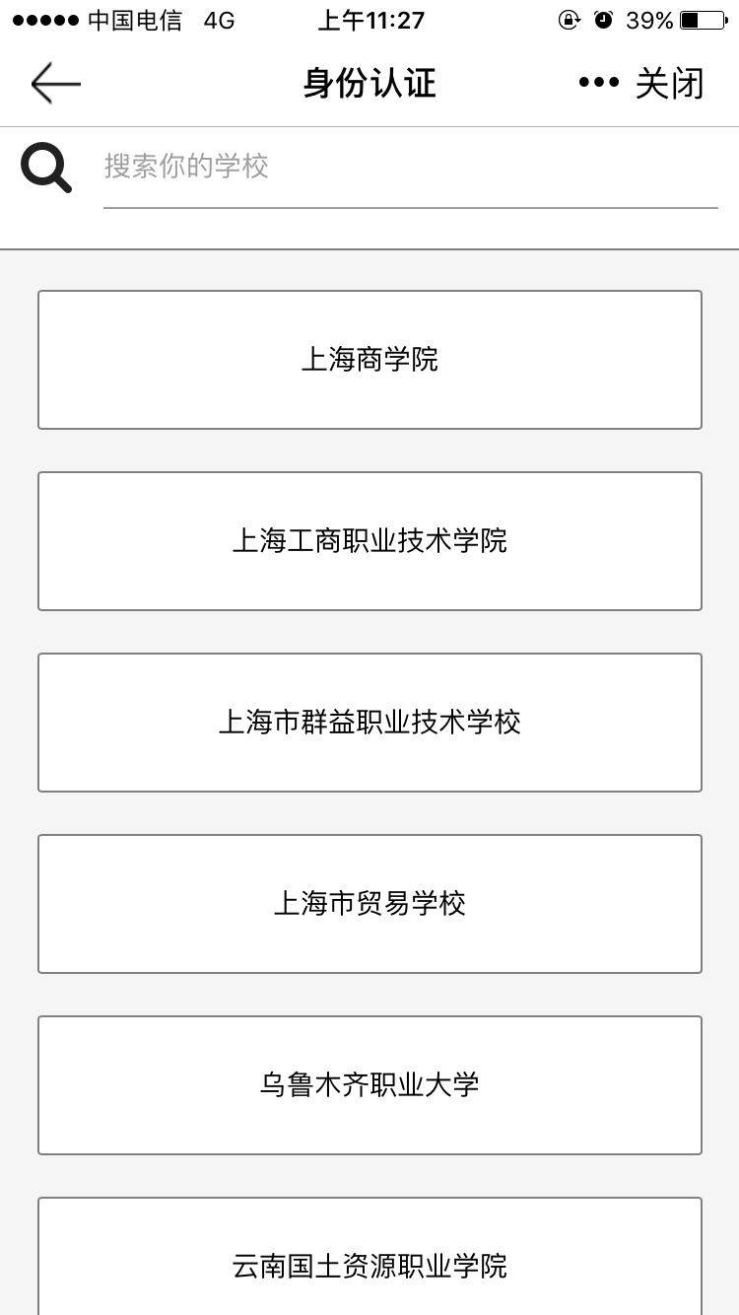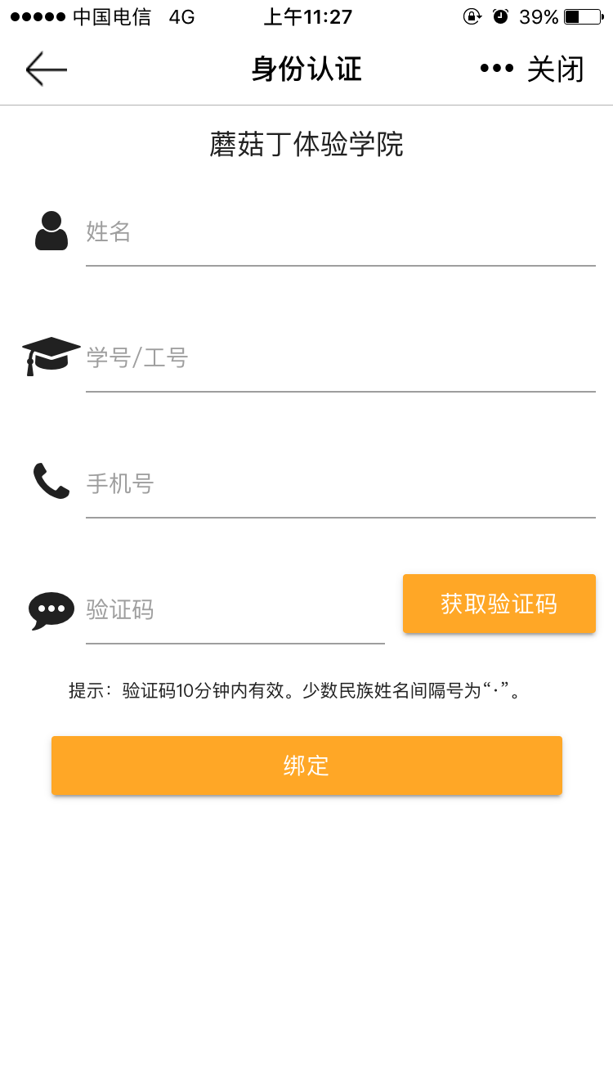
蘑菇丁实名认证流程

- 发布操作
A、签到、周记、总结、实习反馈、请假单都从“发布”这个功能键发布。
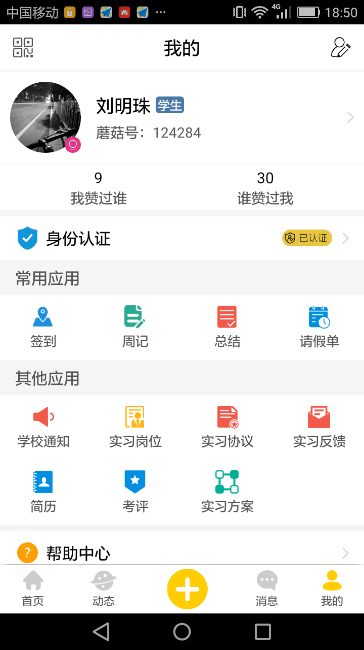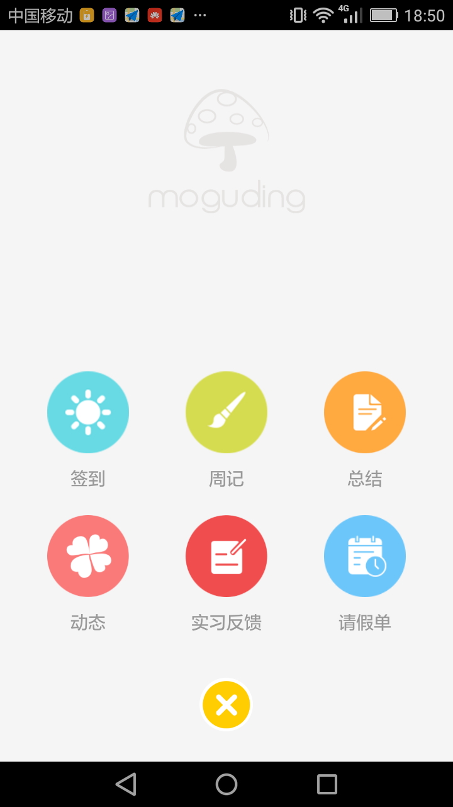
- 填报实习岗位
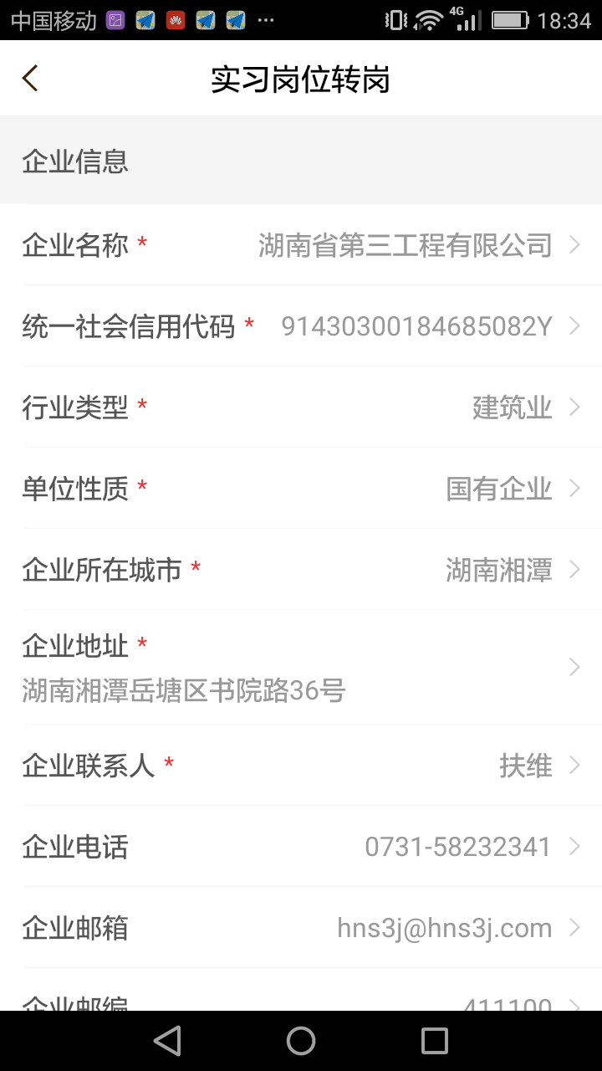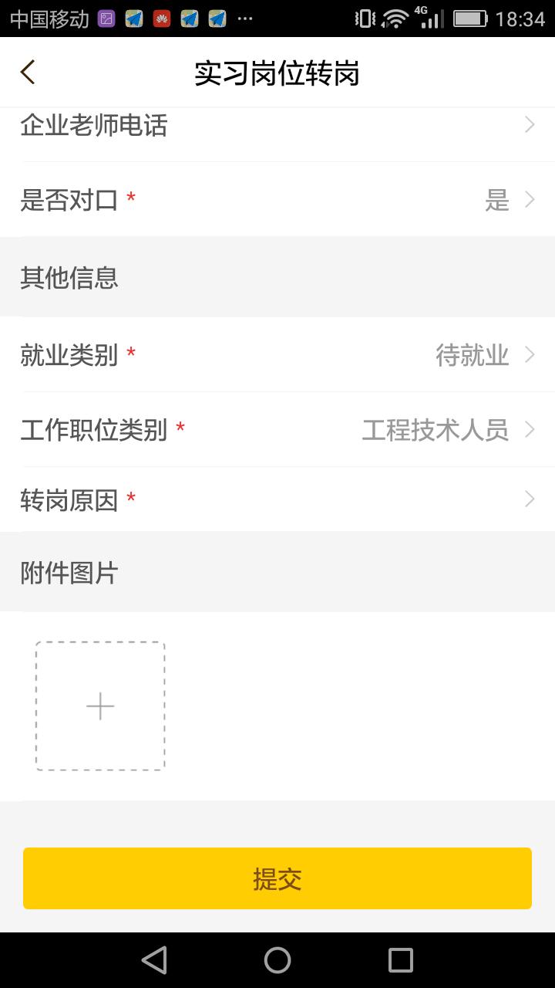
填写实习岗位的时候，如果有三方协议，可在附件图片处上传三方协议。
注：岗位信息由老师后台导入——需学生登录蘑菇丁——我的界面——实习岗位点击进去——点击修改——把其他带※必填项目填写完整，然后点击提交，——等待指导老师审核。
C、邀请企业指导老师评分
企业考评由蘑菇丁学生端邀请企业指导老师扫码产生成绩，评分需上传企业鉴定表电子版照片作为佐证。
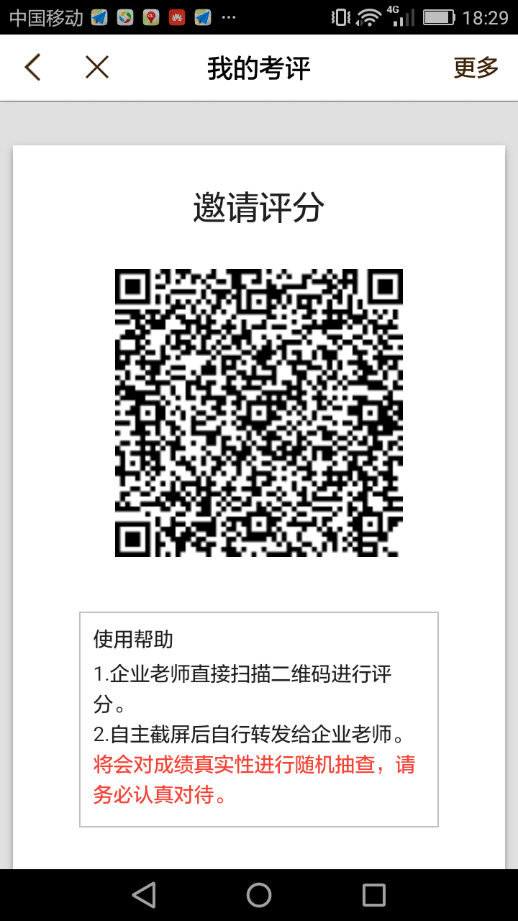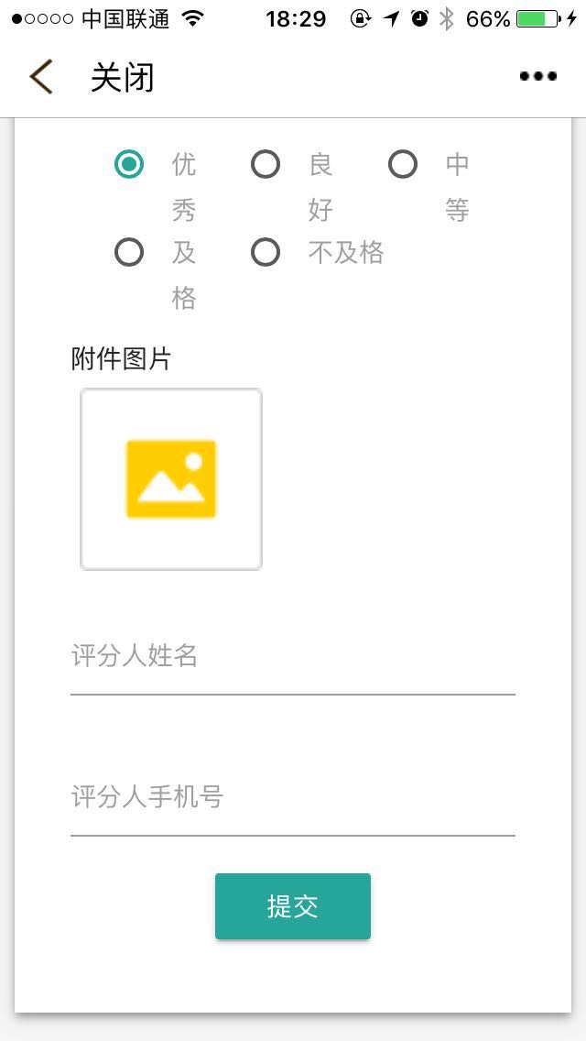

D、学生忘记密码和更换手机号的问题
①学生忘记密码：
一般情况下，用验证码找回密码；
更换手机号，忘记密码，可以请校内指导老师重置密码。
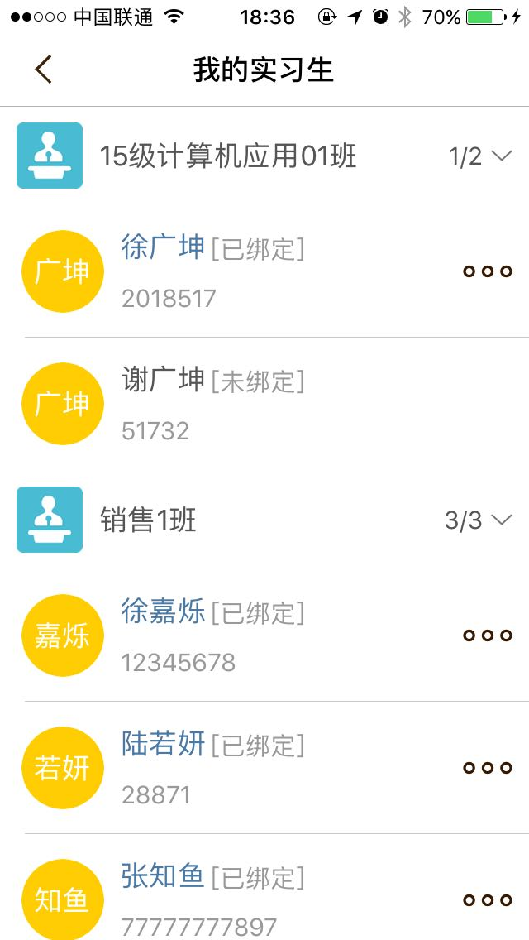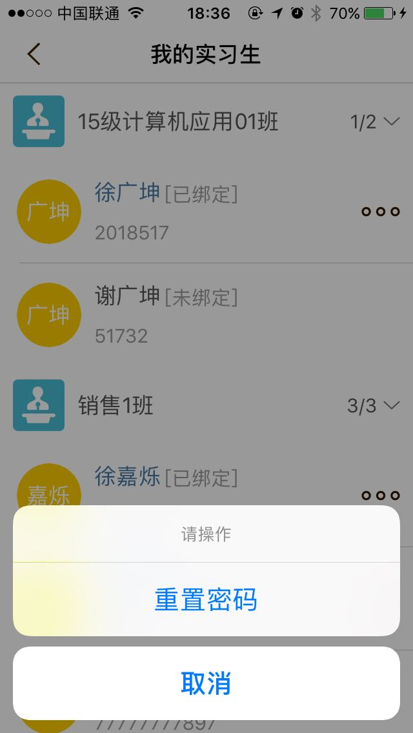
②学生更换手机号
学生更换手机号：需及时在“我的”，右上角设置中账户与安全中点击更新手机号码；
学生忘记密码，需要更换手机号：
由指导老师重置密码，再用旧也手机号与密码登录，更换手机号。
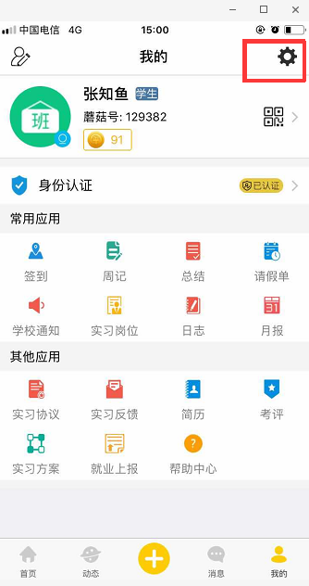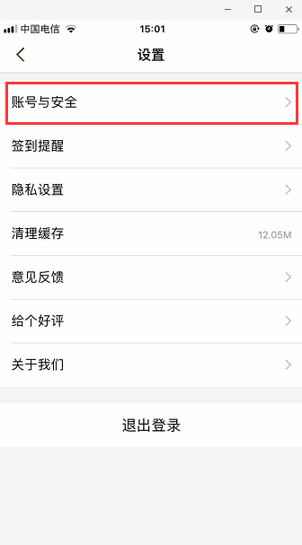
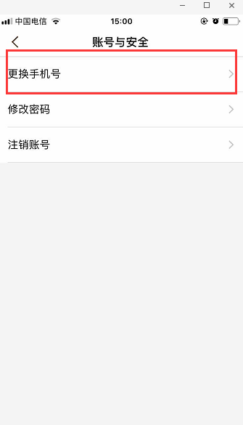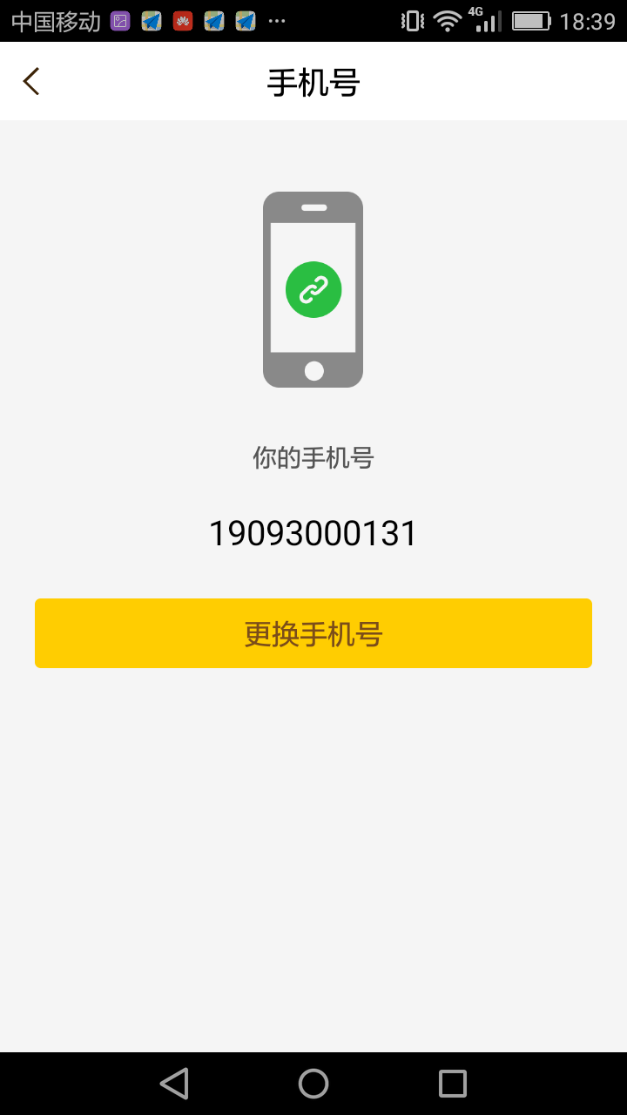
切记：千万不要用新手机号重新又注册一个新账号

